Załącznik Nr 1B

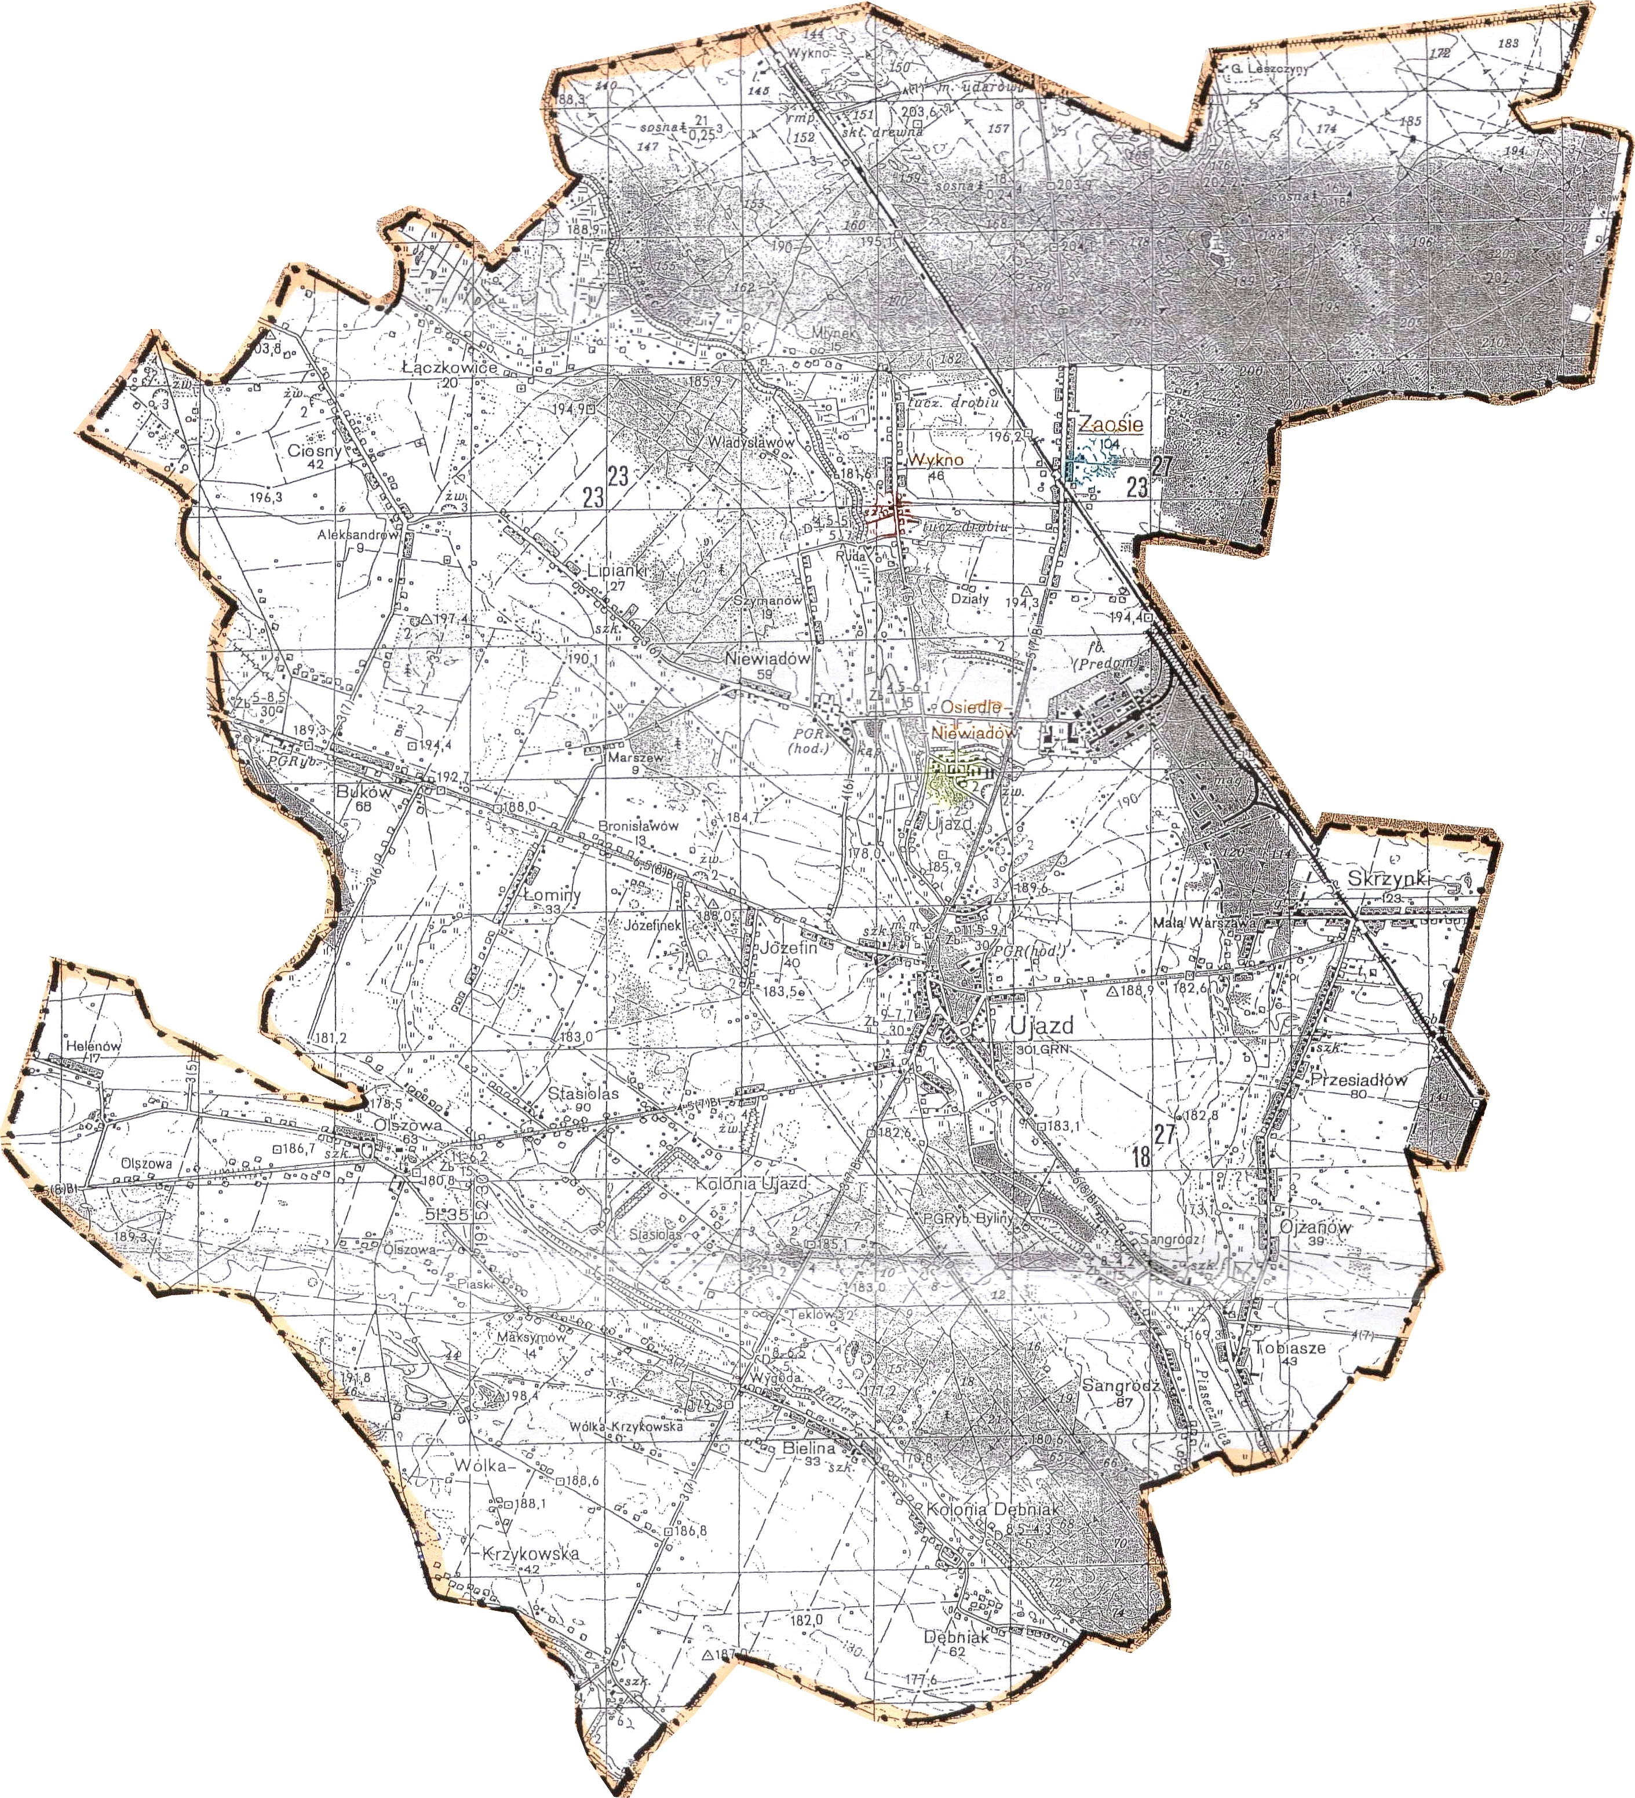

Rozwożenie :

- piątek
Autobus I

- piątek
Autobus II

